Vulkanøvelse
Der er mange forskellige slags vulkaner de klassificeres efter deres form deres eksplosionsgrad samt hvilken bjergart de består af. Her skal i undersøge de tre hovedtyper: skjoldvulkan, keglevulkan, eksplosionsvulkan.
Opgave 1
Giv en karakteristisk af vulkantyperne i forhold til nedenstående karakteristika.
 | Skjoldvulkan | Keglevulkan | Eksplosionsvulkan
Indhold af siliciumoxid
Se figur 1 bagerste ark
Form

Viskositet

Pladegrænse

Udbredelse
Hav/land
Stejlhed

Eksplosiv

Lokalitet

Opgave 2
Anvend nu den udfyldte tabel til at klassificere nedenstående vulkaner. Bemærk enhederne er på akserne varierer. Find hældningen for hver vulkan.
Italien
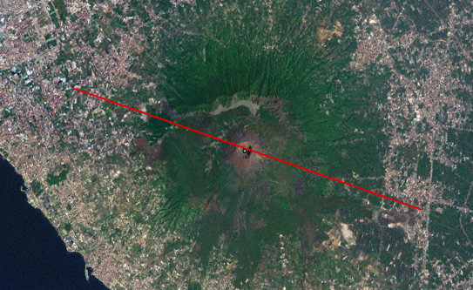
Vulkantype: __________________________________ Hældning:
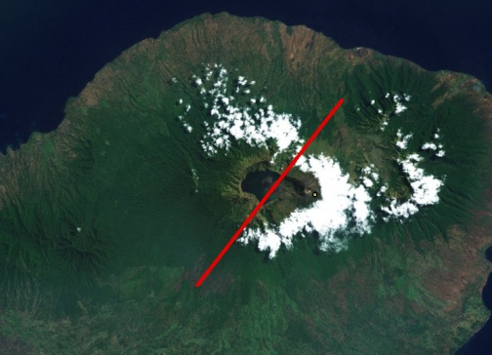
Indonesien

Vulkantype: __________________________________ Hældning:
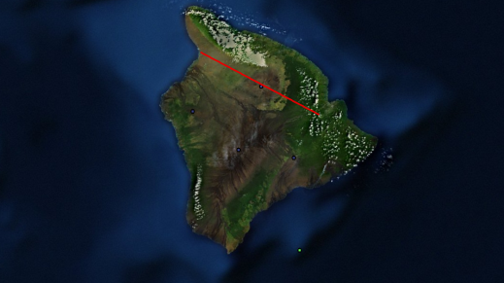
Hawaii

Vulkantype: __________________________________ Hældning:

Equador
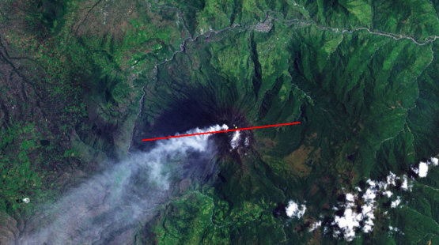

Vulkantype:__________________________________ Hældning:
Figur 1
